网 站 建 设 方 案

温州大学城市学院·错觉工作室

2015年6月10日

工作室简介

错觉工作室服务于上千家企业和机构，主要为客户提供网络站点相关服务（包括：网站设计、程序开发、域名、主机空间、网站推广、网站建设策划、网站运营策划、企业邮箱、 老板邮局、电子商务网站各种需求证书等）。

我们以客户为中心，以技术为基础，以质量求生存，以诚信求发展，优秀的我们，为您提供一个无懈可击的展示空间，给您优秀的企业做最好的嫁衣！在网络技术竞争日益激烈的今天， 错觉工作室不断加大对研发技术的投入和研发体系的建立，加强对网上服务产业的发展。相信在不久的未来一定能以丰硕的成果回报公司，回报社会。 工作室在提供优质产品的同时，更以完善的售后服务赢的客户的信赖。

对此，工作室实施了用户跟踪服务制度，提出了用户的一次需求，我们的终身服务的目标，全力以赴帮助用户解决计算机网络应用方面的困难。

相信我们能用最好的服务，最好的态度让顾客满意，让顾客放心。

尊敬的顾客，让我们尽心为您服务吧！

客户的满意是我们前进的动力！

目 录

1 文档修改历史 5

2 项目介绍 6

2.1文档的目的 6

2.2产品概述 6

2.3参考 6

3 产品轮廓 6

3.1产品前景 6

3.2产品定位 6

4 模块划分 7

4.1网站总体框架 7

4.2前台用户一级页面模块 7

4.3前台用户二级页面模块 7

5 页面流程 8

6 网络线框图及交互说明 8

index 8

用户界面 9

元件表 9

banner 10

Study 11

用户界面 11

元件表 11

banner 12

Life 13

用户界面 13

元件表 13

banner 14

Others 15

用户界面 15

元件表 15

banner 16

Upload 17

用户界面 17

元件表 17

banner 18

About Us 19

用户界面 19

元件表 19

banner 20

Users 21

用户界面 21

元件表 21

banner 22

注册 23

用户界面 23

母版 24

母版列表 24

head 25

用户界面 25

元件表 25

head1 26

用户界面 26

元件表 26

foot 27

用户界面 27

7 项目成员 28

8 费用明细 28

8.1设计报价 28

8.2内容页报价 28

8.2.1主页面 28

8.2.2首页制作 28

8.2.3栏目页制作 28

8.2.4内容页制作 29

8.2.5Gif 动画 29

8.2.6JavaScript 29

8.3注意事项 29

8.3.1制作规格 29

8.3.2加急费用 29

# 文档修改历史

|  |  |
| --- | --- |
| 时间 |  |
| 2015.3.10 | Logo设计 |
| 2015.5.26 | 网站架构图、网页明细列表 |
| 2015.5.27 | 网站线框图 |
| 2015.5.29 | 网站高保真原型图 |
| 2015.5.29 | 网站UI交互图 |

# 项目介绍

## 2.1文档的目的

创意对设计的重要性有几个：

1、他能使设计让更多的人记住，一个普通的设计同一个有创意的设计，大家记住的，一定是创意的设计。

2、创意能让受众更加理解产品的特征或用途等。有很多设计师都是通过夸张甚至巧妙的创意让受众恍然大悟，明白产品的功能。

## 2.2产品概述

开发一个实用的,功能性强的网站,让人们充分了解亿倍网。并吸引人们使用亿倍网。通过创意等方式生动形象的表述亿倍的作用和给予亿倍网和用户一个交流平台。

## 2.3参考

百度百科 http://baike.baidu.com

# 产品轮廓

## 3.1产品前景

截止2014年，层出不穷的智能建站，模板建站，源码建站，云建站，仿站，各种建站概念都抛洒于红海之中。到底什么样的网站适合自己，什么样的网站值得我们去消费，什么样的网站能长久，是个非常值得思考的问题。

网站建设技术非常成熟的今天，其实我们还能发现一些空白点。返回头来分析一下流行的一下建站资源，我赫然开朗。

## 3.2产品定位

我们把用户的需求作为核心，分析了同行网站优劣势，并对有排名网站的质量好与差进行了调查，做出差异性。我们的网页尽可能得满足了用户行业细分化的需求：如地域细分，用户单个需求的细而精的满足。我们不强调创意的实用性，主要的优势是提供一个创意提供者和技术人员的一个交流平台，并且可以通过创意等级划分，创意点子交易获得一定收入，鼓励使用。

1. 模块划分

## 4.1网站总体框架

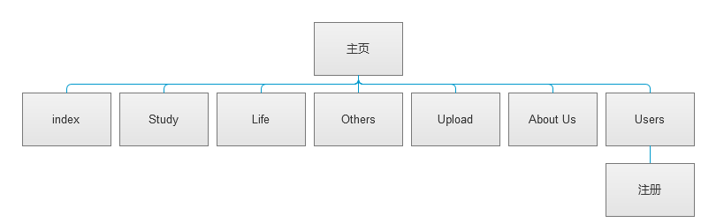

## 4.2前台用户一级页面模块

|  |  |  |  |
| --- | --- | --- | --- |
| 前台一级页面模块 | 概要说明 | 优先级 | 备注 |
| 首页 | 展示主要产品和服务即最新消息内容 | 1 |  |
| 内页 | 生活 | 1 |  |
| 内页 | 学习 | 1 |  |
| 内页 | 其他 | 1 |  |
| 内页 | 上传 | 1 |  |
| 内页 | 关于我们 | 1 |  |
| 内页 | 用户中心 | 1 |  |

## 4.3前台用户二级页面模块

|  |  |  |  |
| --- | --- | --- | --- |
| 前台二级页面模块 | 概要说明 | 优先级 | 备注 |
| 注册 | 注册账号 | 1 |  |

优先级： 1-马上实现、 2-争取实现、 3-暂不实现

# 页面流程

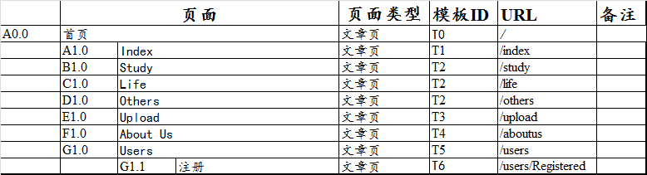

# 6 网络线框图及交互说明

index

OnPageLoad(页面载入时):  
 用例 1:  
 设置banner 改变后状态 向前 loop 向左滑动 out 500ms 向左滑动 in 500ms

用户界面

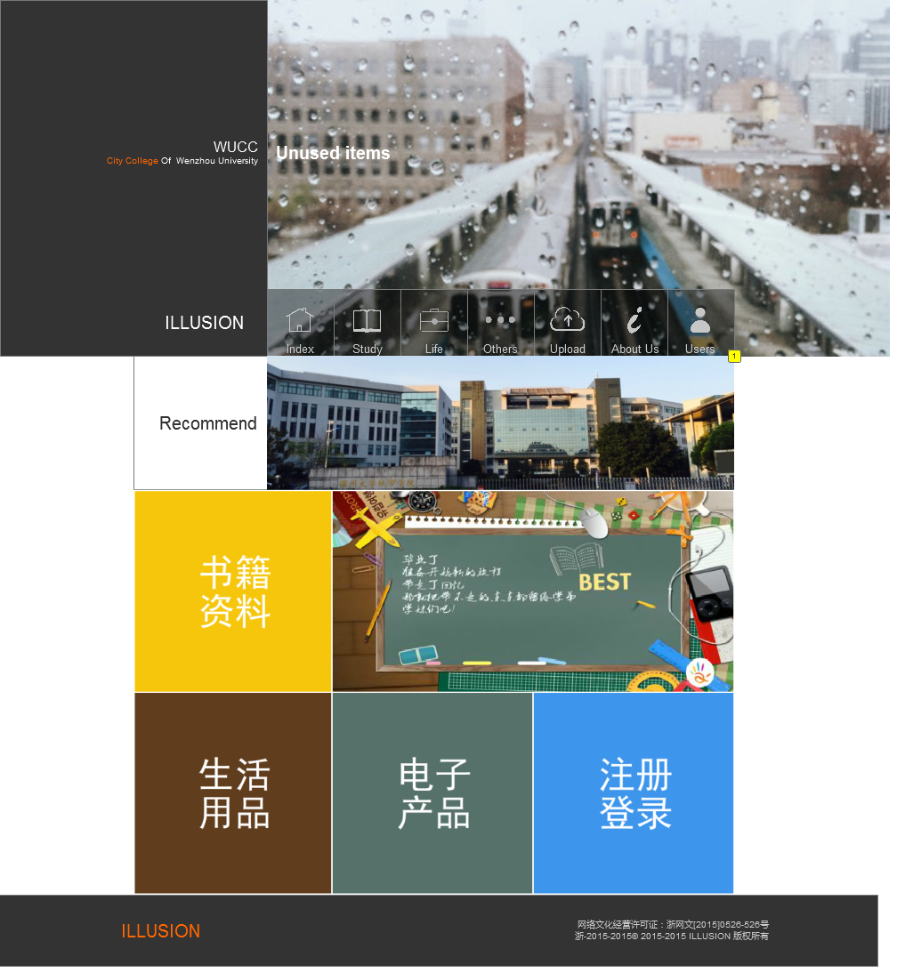

元件表

| 标注 | 标签 | 交互 |
| --- | --- | --- |
| 1 | banner | OnShow(动态面板显示时):  用例 1:  设置banner 改变后状态 向前 loop 向左滑动 out 500ms 向左滑动 in 500ms  切换可见性于 banner fade 500ms |

banner

状态1

用户界面

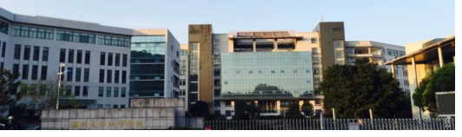

状态2

用户界面

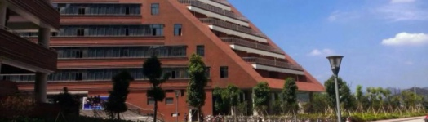

Study

用户界面

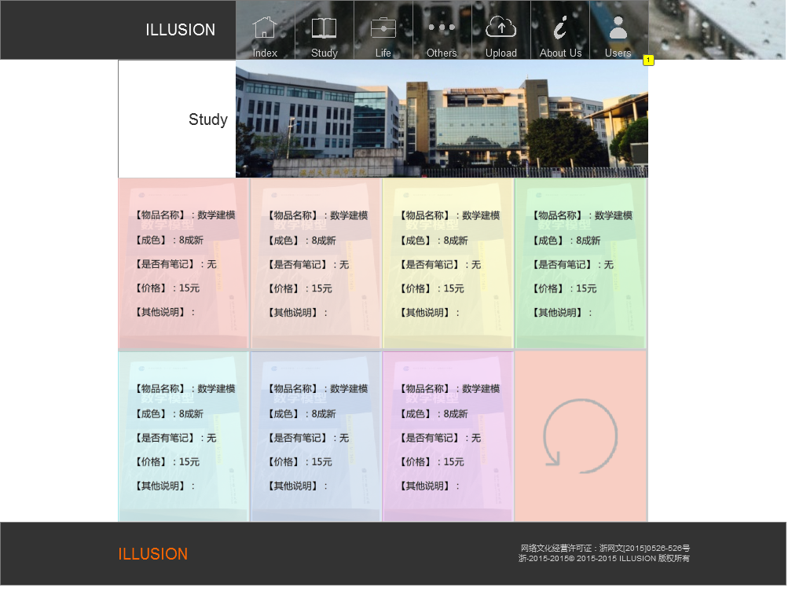

元件表

| 标注 | 标签 | 交互 |
| --- | --- | --- |
| 1 | banner | OnShow(动态面板显示时):  用例 1:  设置banner 改变后状态 向前 loop 向左滑动 out 500ms 向左滑动 in 500ms  切换可见性于 banner fade 500ms |

banner

状态1

用户界面



状态2

用户界面



Life

用户界面

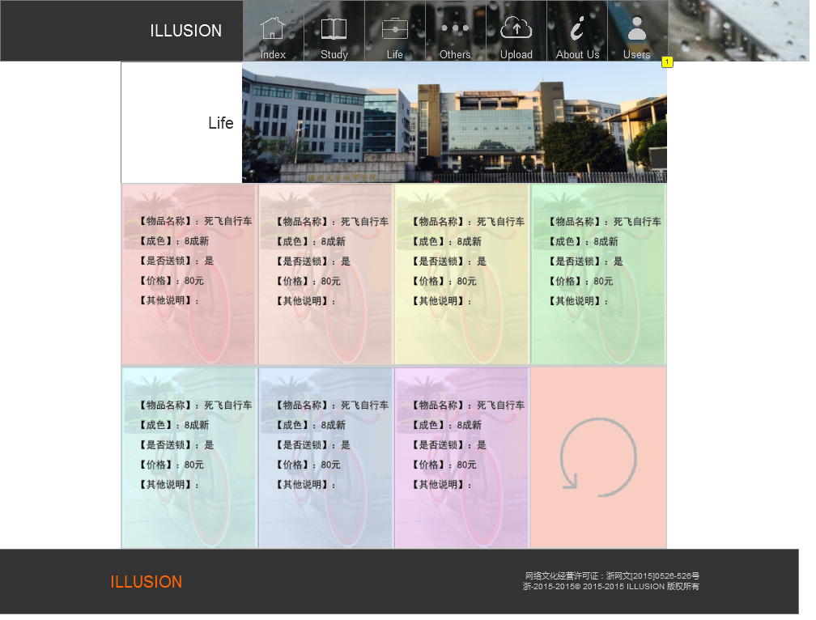

元件表

| 标注 | 标签 | 交互 |
| --- | --- | --- |
| 1 | banner | OnShow(动态面板显示时):  用例 1:  设置banner 改变后状态 向前 loop 向左滑动 out 500ms 向左滑动 in 500ms  切换可见性于 banner fade 500ms |

banner

状态1

用户界面



状态2

用户界面



Others

用户界面

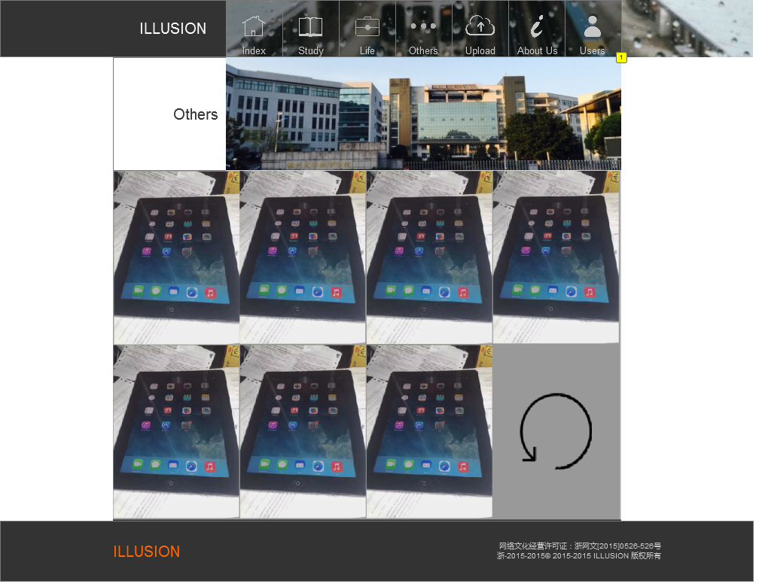

元件表

| 标注 | 标签 | 交互 |
| --- | --- | --- |
| 1 | banner | OnShow(动态面板显示时):  用例 1:  设置banner 改变后状态 向前 loop 向左滑动 out 500ms 向左滑动 in 500ms  切换可见性于 banner fade 500ms |

banner

状态1

用户界面



状态2

用户界面



Upload

用户界面

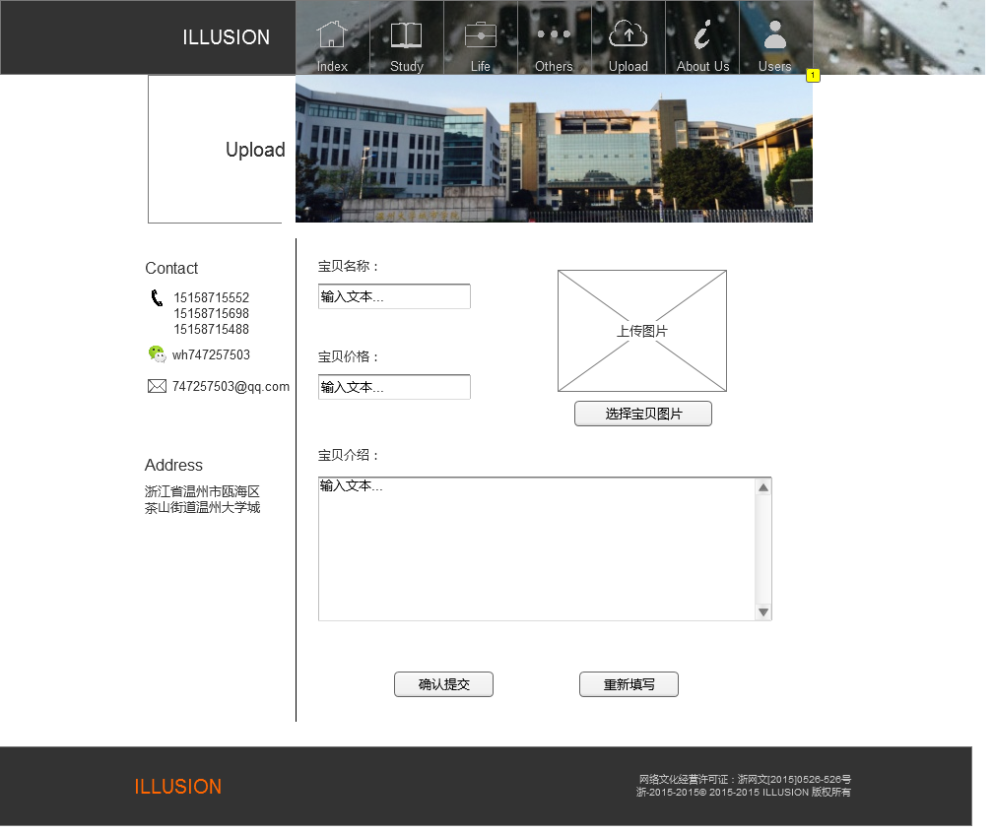

元件表

| 标注 | 标签 | 交互 |
| --- | --- | --- |
| 1 | banner | OnShow(动态面板显示时):  用例 1:  设置banner 改变后状态 向前 loop 向左滑动 out 500ms 向左滑动 in 500ms  切换可见性于 banner fade 500ms |

banner

状态1

用户界面



状态2

用户界面



About Us

用户界面

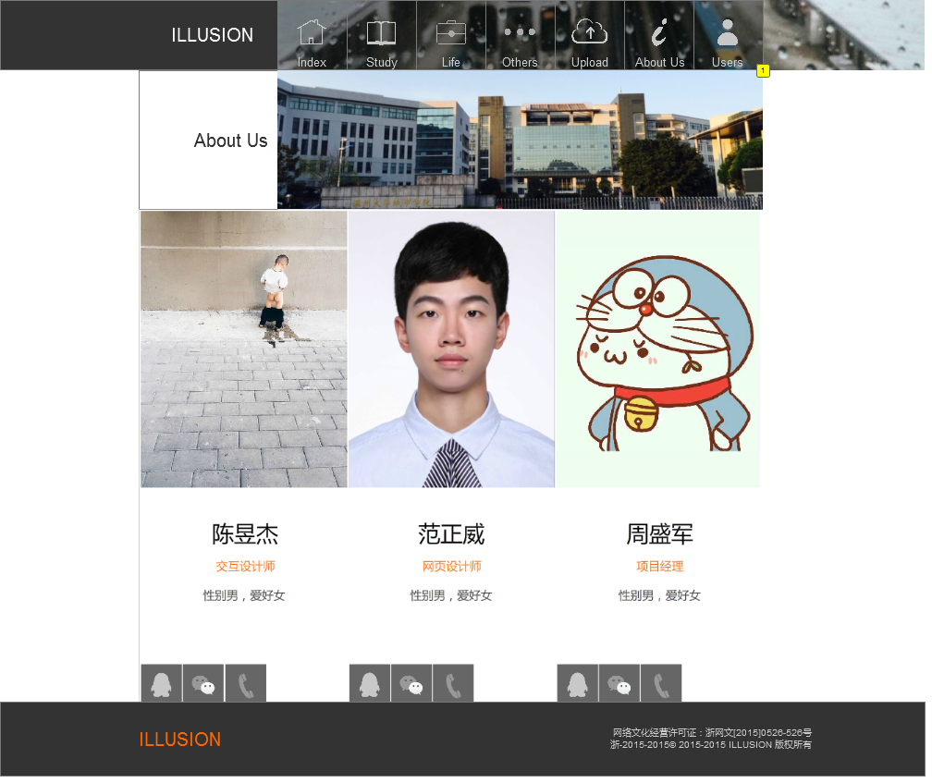

元件表

| 标注 | 标签 | 交互 |
| --- | --- | --- |
| 1 | banner | OnShow(动态面板显示时):  用例 1:  设置banner 改变后状态 向前 loop 向左滑动 out 500ms 向左滑动 in 500ms  切换可见性于 banner fade 500ms |

banner

状态1

用户界面



状态2

用户界面



Users

用户界面

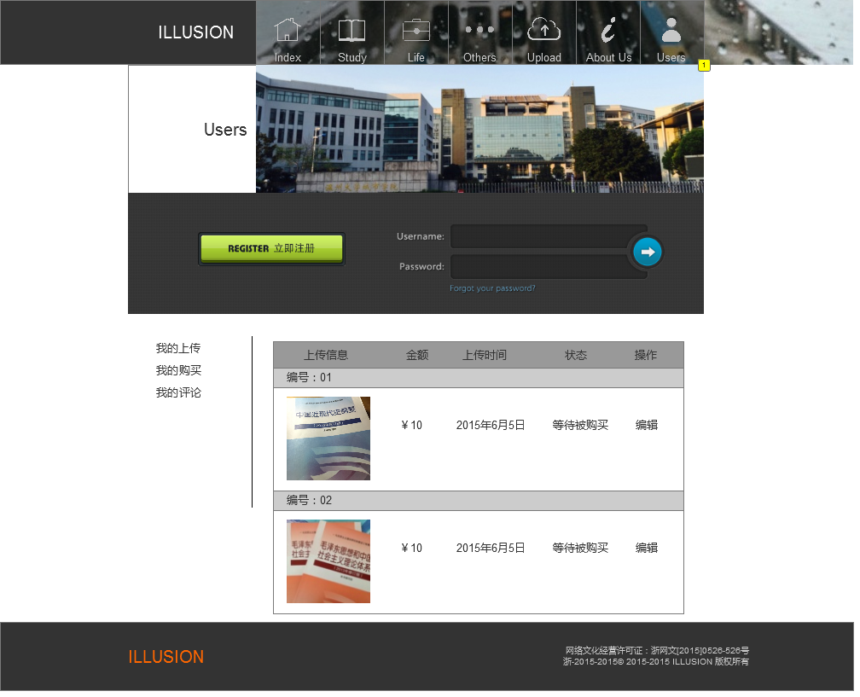

元件表

| 标注 | 标签 | 交互 |
| --- | --- | --- |
| 1 | banner | OnShow(动态面板显示时):  用例 1:  设置banner 改变后状态 向前 loop 向左滑动 out 500ms 向左滑动 in 500ms  切换可见性于 banner fade 500ms |

banner

状态1

用户界面



状态2

用户界面



注册

用户界面

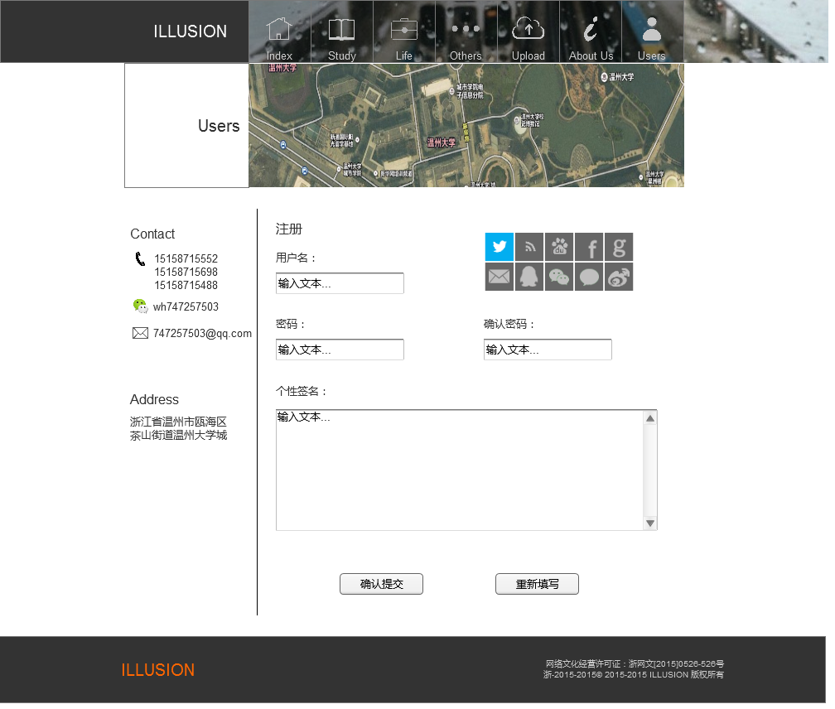

## 母版

母版列表

head  
head1  
foot

head

用户界面

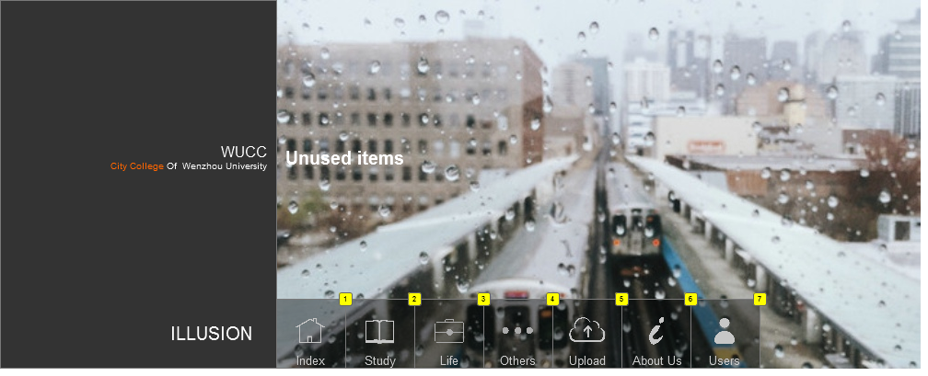

元件表

| 标注 | 交互 |
| --- | --- |
| 1 | OnClick(点击时):  用例 1:  打开 index在当前窗口 |
| 2 | OnClick(点击时):  用例 1:  打开 Study在当前窗口 |
| 3 | OnClick(点击时):  用例 1:  打开 Life在当前窗口 |
| 4 | OnClick(点击时):  用例 1:  打开 Others在当前窗口 |
| 5 | OnClick(点击时):  用例 1:  打开 Upload在当前窗口 |
| 6 | OnClick(点击时):  用例 1:  打开 链接在当前窗口  打开 About Us在当前窗口 |
| 7 | OnClick(点击时):  用例 1:  打开 Users在当前窗口 |

head1

用户界面



元件表

| 标注 | 交互 |
| --- | --- |
| 1 | OnClick(点击时):  用例 1:  打开 index在当前窗口 |
| 2 | OnClick(点击时):  用例 1:  打开 Study在当前窗口 |
| 3 | OnClick(点击时):  用例 1:  打开 Life在当前窗口 |
| 4 | OnClick(点击时):  用例 1:  打开 Others在当前窗口 |
| 5 | OnClick(点击时):  用例 1:  打开 Upload在当前窗口 |
| 6 | OnClick(点击时):  用例 1:  打开 链接在当前窗口  打开 About Us在当前窗口 |
| 7 | OnClick(点击时):  用例 1:  打开 Users在当前窗口 |

foot

用户界面



# 项目成员

根据本项目的工作内容和范围，我们将成立一个 16 个人左右的项目工作组来负责本项目的开发。具体职责分配如下：

陈昱杰 — 设计总监

周盛军 — 项目总监

范正威 — 执行总监

# 费用明细

## 8.1设计报价

|  |  |  |
| --- | --- | --- |
| 形象页设计 | 充分体现企业形象与网站风格的入口页。基本元素包括：中英文企业名称、 LOGO、形象图片、网址、企业宣传语、以及其他版本页面的链接。 | 200 元/页 |
| LOGO 设计 | 用于网站上的企业形象标志。 | 100 元/个 |
| 首页设计 | 根据客户提出的需求方案或草图，进行布局设计与整体效果设计，出具设计稿图形文件。 | 100-200 元/个 |
| 普通页面 | 只含有少量图片和文字的页面。 | 50-150 元/页 |
| Banner 设计 | 设计 1 468*60 像素、 6 帧以内 gif 动画。 | 50 元/个 |
| Banner 设计 | 2 468*60 像素、 6 秒以内 Flash 动画。 | 100 元/个 |
| Banner 设计 | 3 120*60 像素、 6 帧以内 gif 动画。 | 50 元/个 |
| Banner 设计 | 4 120*60 像素、 6 秒以内 Flash 动画。 | 80 元/个 |

## 8.2内容页报价

### 8.2.1主页面

用户必须提交一幅能够代表企业形象的图片，以供设计网站主画面时使用如果没有代表性画面，可提出要求，本公站另行设计，费用单独核算。

### 8.2.2首页制作

按照设计图稿还原，并优化页面和相应的图形，使页面的大小，静态页面在 60K 以内，动态页面在 80K 以内。 200 元/页

### 8.2.3栏目页制作

在栏目页模板里划分区域、填充内容、优化细节。 75~120 元/页

### 8.2.4内容页制作

在内容页模板里填充内容、优化细节。 50~100 元/页

### 8.2.5Gif 动画

制作 6 帧以内，按客户提出的设计要求制作。 20 元/个

### 8.2.6JavaScript

用 JavaScript 实现的页面动态效果（图象、文字） 100 元/个

## 8.3注意事项

### 8.3.1制作规格

按 800× 600 像素、 24 色标准制作。

### 8.3.2加急费用

页面制作时间由销售人员根据客户具体情况而定。如需在指定日期以内完成，则按照总开发设计合同加收20%至50%。